嘉善华青塑料制品有限公司新建年产汽车零配件30万件、电器配件30万件、文化用品30万件项目竣工环境保护
验收监测报告表

建设单位：嘉善华青塑料制品有限公司
编制单位：嘉善华青塑料制品有限公司

二〇一九年一月

建设（编制）单位：嘉善华青塑料制品有限公司
法人代表：贾会华
项目负责：贾会华

咨询单位：浙江诚德检测研究有限公司
法定代表：沈国建
项目负责：潘意隆

建设（编制）单位：嘉善华青塑料有限公司 | 咨询单位：浙江诚德检测研究有限公司
电话：13386052096 | 电话：0574-89011667
邮编：314102 | 邮编：315000
地址：嘉善县西塘镇钱家浜路168号 | 地址：宁波市海曙区前丰街80号5幢5层

第一部分竣工环境保护验收监测报告表

表一、项目概况
建设项目名称 | 嘉善华青塑料制品有限公司新建年产汽车零配件30万件、电器配件30万件、文化用品30万件项目
建设单位名称 | 嘉善华青塑料制品有限公司
建设项目性质 | 新建√ 改建 技改 迁建（划√）
建设地点 | 嘉善县西塘镇钱家浜路168号
主要产品名称 | 汽车零配件、电器配件、文化用品
设计生产能力 | 年产汽车零配件30万件、电器配件30万件、文化用品30万件
实际生产能力 | 年产汽车零配件30万件、电器配件30万件、文化用品30万件
建设项目环评时间 | 2018.3 | 开工建设日期 | 2017.5
调试时间 | 2018.1 | 验收现场监测时间 | 2018.12.4-2018.12.5
环评报告表  审核部门 | 嘉善县环境保护局 | 环评报告表  编制单位 | 浙江工业大学工程设计集团有限公司
环保设施  设计单位 | - | 环保设施  施工单位 | -
投资总概算 | 551万元 | 环保投资总概算 | 13万元 | 比例 | 2.4%
实际总投资 | 551万元 | 实际环保投资 | 13万元 | 比例 | 2.4%
项目建设过程简述 | 嘉善华青塑料制品有限公司的新建年产汽车零配件30万件、电器配件30万件、文化用品30万件项目位于嘉善县西塘镇钱家浜路168号，2018年3月嘉善华青塑料制品有限公司委托浙江工业大学工程设计集团有限公司编制完成了《嘉善华青塑料制品有限公司新建年产汽车零配件30万件、电器配件30万件、文化用品30万件项目环境影响评价报告表》，2018年3月13日嘉善县环境保护局以“报告表批复〔2018〕061号”文批复了该环境影响评价报告表。  本项目于2017年5月开工建设，2017年12月竣工，2018年1月进行调试。目前各设备运行状况良好，已具备验收条件。本次验收范围为新建年产汽车零配件30万件、电器配件30万件、文化用品30万件项目。  根据环境保护部办公厅函《关于规范建设单位自主开展建设项目竣工环境保护验收的通知(征求意见稿)》、《建设项目竣工环境保护验收技术指南污染影响类》，2017年10月1日起建设单位自主开展建设项目竣工环境保护验收。受嘉善华青塑料制品有限公司委托，浙江诚德检测研究有限公司对本项目进行了验收监测。监测单位根据现有资料，对该项目进行现场勘察后编制了建设该项目竣工环境保护验收监测方案。  依据建设该项目竣工环境保护验收监测方案，浙江诚德检测研究有限公司对项目污染物排放现状和各类环保治理设施的处理能力进行了现场监测。嘉善华青塑料制品有限公司通过自查，收集相关资料，在此基础上编写此报告。
验收监测依据 | 1、建设项目环境保护相关法律、法规、规章和规范  (1)《中华人民共和国环境保护法》，主席令第9号，2015年1月1日；  (2)《中华人民共和国水污染防治法》，主席令第70号，2018年1月1日；  (3)《中华人民共和国大气污染防治法》，主席令第31号，2016年1月1日；  (4)《中华人民共和国环境噪声污染防治法》，主席令77号，1997年3月1日；  (5)《中华人民共和国固体废物污染环境防治法》，主席令57号，2016年11月7日；  (6)《国务院关于修改《建设项目环境保护管理条例》的决定》及附件《建设项目环境保护管理条例》，国务院令第682号，2017年7月16日；  (7)《关于发布《建设项目竣工环境保护验收暂行办法》的公告》及附件《建设项目竣工环境保护验收暂行办法》，国家环境保护部，国环规环评[2017]4号，2017年11月20日。  2、建设项目竣工环境保护验收技术指南  (1)《建设项目竣工环境保护验收技术指南 污染影响类》，公告2018年第9号，生态环境部，2018年5月15日。  3、建设项目环境影响报告表及审批部门审批决定  (1)《嘉善华青塑料制品有限公司新建年产汽车零配件30万件、电器配件30万件、文化用品30万件项目环境影响评价报告表》（浙江工业大学工程设计集团有限公司，2018.3）；  (2)《嘉善华青塑料制品有限公司新建年产汽车零配件30万件、电器配件30万件、文化用品30万件项目环境影响评价报告表审批意见》（嘉善县环境保护局，报告表批复〔2018〕061号）。
验收监测标  准标号、级别、限值 | 1、废水  本项目污水入网标准执行《污水综合排放标准》(GB8978-1996)三级排放标准，其中氨氮入网标准执行《工业企业废水氮、磷污染物间接排放限值》(DB33/887-2013)表 1 中的污染物间接排放限值；废水最终经嘉善县西塘污水处理厂处理达标后排放红旗塘，嘉善县西塘污水处理厂废水排放执行《城镇污水处理厂污染物排放标准》(GB18918-2002)一级A标准。具体指标详见表 1-1。  表 1-1 废水排放标准 单位：mg/l，pH除外  控制项目 pH SS CODcr 石油类 氨氮 总磷 BOD₅  GB18918-2002一级A标准 6~9 30 120 1 5 0.5 10  GB8978-1996三级标准 6~9 400 500 20 35* 8* 300  2、废气  本项目非甲烷总烃排放执行《合成树脂工业污染物排放标准》(GB31572-2015)表5中的大气污染物特别排放限值，油烟废气执行《饮食业油烟排放标准》（GB18483-2001）中的小型标准。具体见表1-2和表1-3。  表1-2 大气污染物排放标准  污染物 排放限值(mg/m³) 适用的合成树脂类型 污染物排放监控位置 执行标准  非甲烷总烃 60 所有合成树脂 车间或生产设施排气筒 GB31572-2015  单位产品非甲烷总烃排放量（kg/t产品） 0.3 所有合成树脂（有机硅树脂除外）  表1-3 饮食业单位的油烟最高允许排放浓度和油烟净化设施最低去除效率  规模 小型 中型 大型  最高允许排放浓度（mg/m₃） 2.0  净化设施最低去除效率 60 75 85  3、厂界环境噪声  厂界环境噪声执行《工业企业厂界环境噪声排放标准》（GB 12348-2008）3 类标准，即昼间 65dB（A）、夜间55dB（A）。  4、固体废弃物  本项目固体废弃物处理和处置执行《一般工业固体物贮存、处置场污染控制标准》 (GB18599-2001) 和《中华人民共和国固体废弃物污染环境防治法》中的有关规定，另外危险废物执行《危险废物贮存污染控制标准》 (GB18597-2001) 。

表二、工程建设内容
1、项目概况
本项目选址于嘉善县西塘镇钱家浜路168号，租赁嘉善创亿服饰辅料厂（普通合伙）现有土地及厂房，建筑面积约800m²，主要从事汽车零配件、电器配件和文化用品的生产。项目总投资551万元，本次项目投入运行后，劳动定员10人，生产实行一班制，每班工作12小时，年工作日260天。本项目审批产能为年产汽车零配件30万件、电器配件30万件、文化用品30万件。
2、地理位置
嘉善华青塑料制品有限公司技改项目位于嘉善县西塘镇钱家浜路168号。项目东面为嘉善创亿服饰辅料厂(普通合伙)现有厂房，往东为道路，隔路为嘉善平峰服饰辅料厂和嘉善泓嵘服饰辅料有限公司，东南侧距厂界约 80 m 为农居点；南面为嘉善华青塑料制品有限公司现有厂房、嘉善华东服装辅料厂和嘉善骐达五金厂，西南侧距厂界约 180 m 为农居点；西面为嘉善创亿服饰辅料厂(普通合伙)现有厂房，再往西为河道，隔河为农田；北面为嘉善葛刘塑料制品厂、嘉善创亿服饰辅料厂(普通合伙)现有厂房、嘉善红旗五金电镀厂和嘉善华南服装辅料厂等企业。项目地理位置见图2-1。
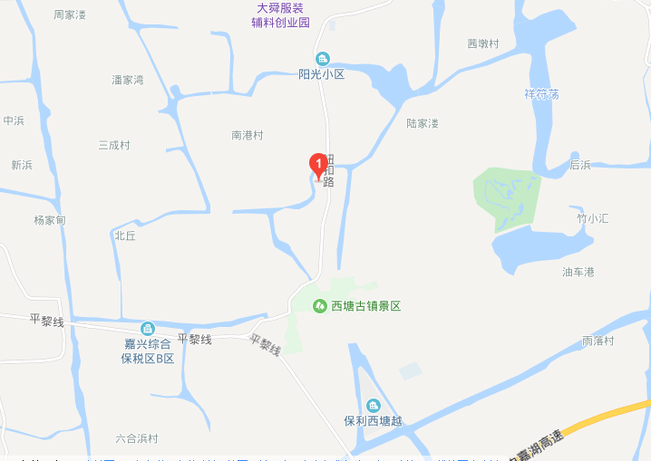
本项目

图2-1项目地理位置图
3、厂区平面布置
项目周边环境示意图2-2，厂区平面布置见图2-3。
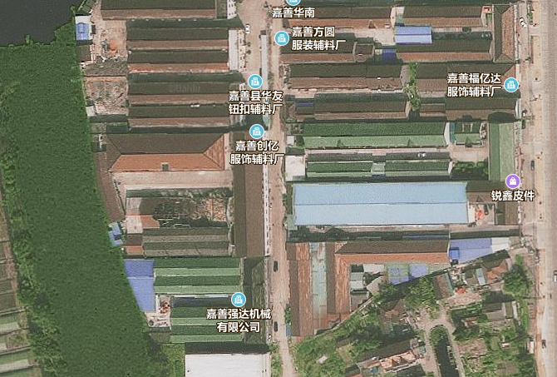
本项目

图2-2周边环境示意图

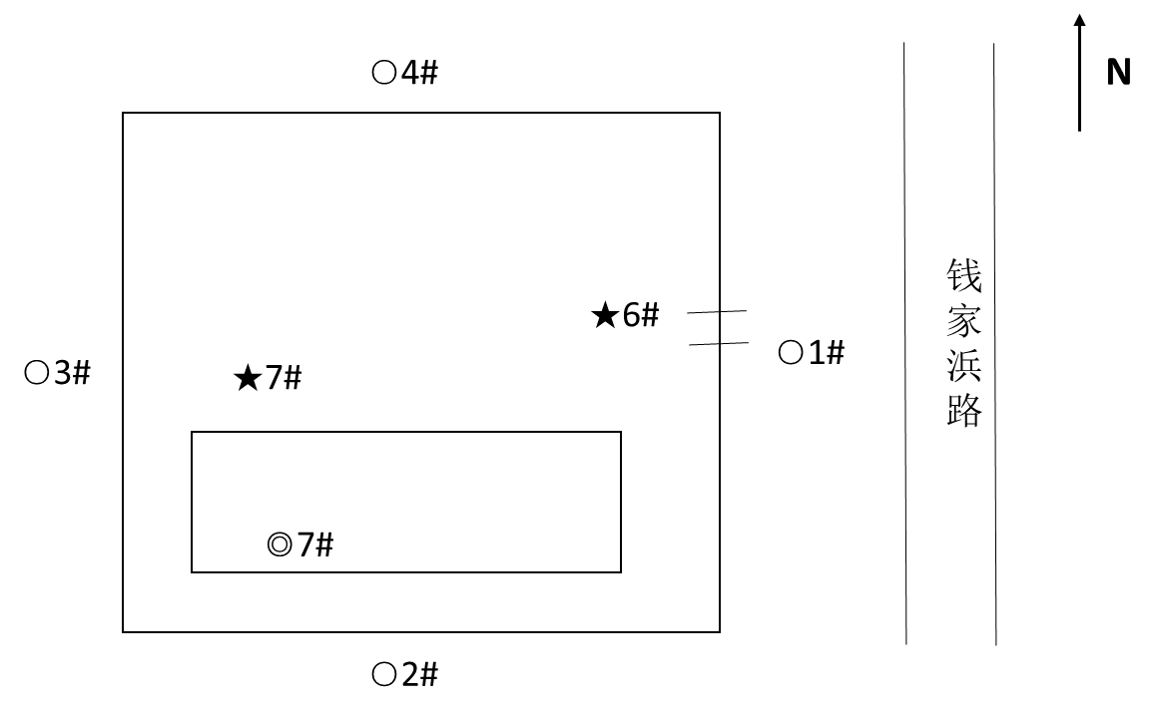
★:废水采样点 ◎：有组织废气采样点 ○：无组织废气采样点
图2-3厂区平面布置图

4、生产规模和产品方案
本项目产品为汽车零配件、电器配件、文化用品。生产规模为年产汽车零配件30万件、电器配件30万件、文化用品30万件。
5、项目主要生产设备
具体生产设备一览表见表2-1。
表2-1项目主要生产设备表
序号 | 设备名称 | 型号 | 环评数量  （台/套） | 实际数量 | 备注
1 | 注塑机 | / | 7 | 7
2 | 烘干机 | / | 5 | 5
3 | 冰水机 | / | 1 | 1
4 | 模温机 | / | 3 | 3
5 | 混料机 | / | 3 | 3
6 | 热流道机 | / | 1 | 1
7 | 组装机 | / | 1 | 1
8 | 收缩机 | / | 1 | 1
6、项目投资、环保投资
项目投资共计551万元，环保投资为13万元，占总投资额的2.4%（环保投资一览表见表2-2）。
表2-2环保投资一览表
环保设施名称 | 实际投资（万元）
废水治理 | 2
废气治理 | 5
噪声防治 | 2
固废治理 | 1
绿化及其他 | 3
合计 | 13
7、公用工程
（1）供电：本项目由嘉善供电局供电，由西塘供电所负责设计、调试和安装，利用企业原有160kVA变压器，解决项目生产和生活用电需要。
（2）给排水：本项目生产和生活用水均采用自来水，由嘉善自来水公司供水，满足项目生产和生活用水需要。本项目排水采用雨污分流制。雨水经厂区内雨水管网收集后直接排入市政雨水管网；本项目生产废水和生活污水分别经预处理达标后纳入区域污水管网，废水最终经嘉善县西塘污水处理厂处理达到《城镇污水处理厂污染物排放标准》(GB18918-2002)中的一级A标准后排入红旗塘。
8、项目变动情况
本项目建设情况与原环评相比：
1.生产产品：汽车零配件、电器配件、文化用品，与批复一致；
2.生产规模：原审批产能年产汽车零配件28万件、电器配件28万件、文化用品28万件，与批复基本一致。
3.设备变更情况：设备与环评相比基本无变化。
4.原辅料情况：与环评相比，原辅材料略有减少，基本情况一致。
5.工艺流程：工艺流程与环评一致。
以上情况不属于重大变动，符合验收要求。
原辅材料消耗及水平衡
1、主要原材料消耗量
项目生产主要原、辅料及用量见表2-4。
表2-4原辅材料用量
序号 | 物料名称 | 环评年消耗量 | 实际年消耗量 | 备注
1 | 塑料粒子 | 25吨 | 25吨 | /
2 | 配件 | 30万套 | 30万套 | /
3 | 水 | 235t/a | 235t/a | /
4 | 电 | 30万kWh | 25万kWh | /
2、水平衡
本项目废水污染源主要为生产冷却水和生活污水，其中生产冷却水循环使用不外排；生活污水约为117t。本项目水平衡图见图2-4。

117
130
生活用水
化粪池
污水处理厂
单位：m³/d
图2-4 水平衡图

污水管网
117.5
生产冷却水
冷却装置

主要工艺流程及产物环节（附处理工艺流程图，标出产污节点）
1、工艺流程及排污节点简述
（1）生产工艺
本项目生产线的工艺流程图简化如图所示，具体工艺流程见工艺简介。
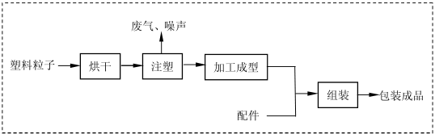
图2-5 模具加工工艺流程图
工艺说明：
(1) 烘干
将大量原料均匀的混合，可根据需求来调整温度，使原料中所含的水份蒸发为蒸气排出，从而使塑料粒子干燥达到最佳理想的效果。本项目烘干工序采用电加热。
(2) 注塑 ：
注塑是指通过注塑机将熔融的塑料利用压力注进模具中，冷却成型得到各种塑料纽扣的过程。注塑加工过程中需要冷却水对模具的温度进行控制。注塑成型温度约 180℃。
(3) 加工成型
加工成型是指将塑料制品毛坯和配件组合加工成成品的过程。
2、主要污染工序
本项目运营期产生的主要污染物有废气、废水、噪声和固体废物。
表 3-1 主要产污环节及污染因子一览表
污染类别 | 污染工序 | 污染物名称
废水 | 员工生活 | 生活污水
废气 | 注塑 | 注塑废气
 | 职工生活 | 油烟废气
噪声 | 生产过程 | 噪声
固废 | 加工成型 | 边角料
 | 职工生活 | 生活垃圾

表三、环境保护措施
主要污染源、污染物处理和排放（附处理流程示意图，标出废水、废气、厂界噪声监测点位）

1、废气
本项目废气主要是注塑废气。具体措施见表3-1。
表3-1 废气排放及防治措施
污染源名称 | 污染物名称 | 排放规律 | 处理方式
注塑废气 | 非甲烷总烃 | 连续 | 收集后13m高排气筒排放

◎5#
注塑废气
13m高空排放
处理设施

图3-1废气处理工艺流程图

2、废水
本项目废水主要为包括冷却水和生活污水。具体措施见表3-2。
表3-2 废水排放及防治措施
生产设施/排放源 | 污染物  名称 | 处理方式  实际建设 | 实际排放去向
冷却水 | pH值、悬浮物、化学需氧量、氨氮、总磷石油类 | 循环使用 | 不外排
厂区生活废水 | pH值、悬浮物、化学需氧量、动植物类、氨氮、总磷 | 化粪池预处理 | 市政管网
循环使用
冷却设施
冷却水
★7#

★6#
污水管网
厂区生活废水
化粪池预处理

★—废水监测点位
图3-2废水处理工艺流程图

3、噪声
本项目主要噪声来源于主要噪声源为注塑机、混料机、组装机、收缩机等设备噪声。具体噪声防治措施见下表3-3。

表3-3主要噪声源及防治措施
噪声源  设备名称 | 源强dB（A） | 台数 | 位置 | 运行  方式 | 治理措施
注塑机 | 80~85 | 7 | 车间 | 间歇 | 选取优质低噪设备，采取一定减震措施；定期检查生产设备，减少非正常生产噪声。
混料机 | 80~85 | 3 |  | 间歇
组装机 | 70~80 | 1 |  | 间歇
收缩机 | 70~80 | 1 |  | 间歇

4、固废
本项目固废产生量和处置方式见表3-4。
表3-4项目固废产生量及处置方式
固（液）体废物名称 | 来源 | 性质 | 产生量（t/a） |  | 暂存场所 | 处理处置方式及合同  签订情况
 |  |  | 环评 | 实际
边角料 | 加工成型工序 | 一般  固废 | 5 | 5 | 车间 | 回收利用
生活垃圾 | 职工  生活 | 一般废物 | 4.5 | 3.5 | 垃圾桶 | 环卫部门清运

表四、环境影响评价结论及环境影响评价批复
建设项目环境影响报告表主要结论及审批部门审批决定：
一、建设项目环境影响报告表主要结论
（一）总结论
嘉善华青塑料制品有限公司新建年产汽车零配件 30 万件、电器配件 30 万件、文化用品 30 万件项目符合生态环境功能区规划的要求，排放的污染物符合国家、省规定的污染物排放标准和主要污染物排放总量控制指标，造成的环境影响符合建设项目所在地环境功能区划确定的环境质量要求。本项目还符合主体功能区规划及土地利用总体规划要求，符合国家和省产业政策等的要求。从环保角度论证，该项目的建设是可行的。
（二）污染防治措施
1. 废水
要求厂区内做到雨污分流、清污分流，雨水经厂区内雨水管网收集后直接排入附近河道，要求厕所污水采用化粪池预处理后与其他生活污水一并纳入区域污水管网，废水最终经嘉善县西塘污水处理厂处理达标后排入红旗塘。
2. 废气
本评价要求在注塑机上方安装吸风罩以负压收集，注塑废气捕集后经高 15 m排气筒高空排放，捕集率达 80%以上。加强生产车间通风，车间采用机械通风，保证车间通风换气达到 6 次/h 以上，另外加强操作工人劳动保护。要求油烟废气采用专门的油烟净化装置处理后高空排放，净化效率达 60%以上。
3. 噪声
要求建设单位尽量选用低噪声设备，并加强设备检修和保养；生产车间高噪声设备尽量设置在远离厂界的位置，安装部位基础加固并加装减振措施；加强生产车间隔声，车间采用隔声门窗，车间整体隔声量达到 20 dB 以上；正常生产时关闭车间门窗，禁止夜间(22：00～次日 6：00)开工生产；加强厂区及周围绿化。
4. 固废
要求生活垃圾要求由当地环卫部门统一收集后卫生填埋，要求边角料和残次品经收集后全部回用于生产，固废达到资源化无害化处理。
二、环境影响评价批复
关于嘉善华青塑料制品有限公司新建年产汽车零配件 30 万件、电器配件 30 万件、文化用品 30 万件项目环境影响报告表的批复
嘉善华青塑料制品有限公司：
你单位《申请环境影响评价审批的报告》和《嘉善华青塑料制品有限公司新建年产汽车零配件 30 万件、电器配件 30 万件、文化用品 30 万件项目环境影响报告表》均收悉。经审查，现对该项目报告表批复如下：
该项目位于嘉善县西塘镇钱家浜路168号，租赁嘉善创亿服饰辅料厂（普通合伙）厂房，面积800m²，项目建成后形成年产汽车零配件30万件、电器配件30万件、文化用品30万件的生产能力。
本项目符合嘉善县环境功能规划，按照本项目报告表结论，落实报告表提出的环境保护措施，污染物均能达标排放。因此，同意你公司按照报告表中所列建设项目的性质、规模、地点、使用的生产工艺、环境保护措施及下述要求进行项目建设。
一、项目建设中应重点做好以下工作：
- 排水采用雨污分流。生活污水经预处理达标后排入污水官网。排放标准执行《污水综合
排放标准》（GB8978-1996）三级标准，其中氨氮、总磷执行污水处理厂纳管标准。
2、注塑废气经收集处理后通过15米高排气筒达标排放。浓度执行《合成树脂工业污染物排放标准》（GB31572-2015）；食堂油烟废气排放执行《饮食业油烟排放标准》（GB18483-2001）小型标准。
3、进一步优化区内布局，选用低噪声机械设备，并对高噪声设备采取有效的减震、隔声、降噪措施，加强机械设备的日常维护，并加强厂区绿化，营运期项目厂界噪声执行《工业企业厂界环境噪声排放标准》（GB12348-2004）3类标准（昼间≤65dB(A)，夜间≤65dB(A)）。
4、固体废物分类处理、处置，做到“资源化、减量化、无害化”，生活垃圾由环卫部门统一清运处理。
二、严格执行环境保护设施与主体工程同时设计、同时施工、同时投入适用的“三同时”制度，项目建成后应按规定及时办理环保验收。验收合格后，项目方可正式投入生产。
三、严格按照项目规定范围、规模和工艺组织生产。项目发生重大变化时应重新报批。
四、项目现场的环境保护监督管理由西塘环保所负责监督落实。

表五、验收监测质量保证及质量控制
1、监测分析方法
废水、废气和厂界环境噪声的监测分析方法见表 5-1。
表 5-1 监测分析方法
类别 | 项目 | 方法依据 | 仪器设备
废水 | pH值 | 水质pH值的测定玻璃电极法  GB/T6920-1986 | PHSJ-4A型
 | 悬浮物 | 水质悬浮物的测定重量法  GB/T11901-1989 | 赛多利斯BSA系列  电子天平
 | 化学需氧量 | 水质化学需氧量的测定  重铬酸盐法HJ828-2017 | 50ml  酸式滴定管
 | 氨氮 | 水质氨氮的测定纳氏试剂分光光度法  HJ535-2009 | 可见光分光光度计V-1100D
 | 总磷 | 水质总磷的测定钼酸铵分光光度法GB/T11893-1989 | 可见光分光光度计V-1100D
 | 石油类、动植物油类 | 水质石油类和动植物油类的测定红外分光光度法HJ637-2012 | OIL400系列红外  分光测油仪
废气 | 非甲烷总烃 | 固定污染源排气中非甲烷总烃的测定  气相色谱法 HJ/T 38-1999 | Agilent7820A气相色谱仪
噪声 | 厂界噪声 | 工业企业厂界环境噪声排放标准  GB12348-2008 | 多功能声级计AWA5688  声校准器AWA6221B

2、人员资质
监测人员经过考核并持有合格证书。
3、监测分析过程中的质量保证和质量控制
（1）环保设施竣工验收现场监测，按规定满足相应的工况条件，否则负责验收监测的单位立即停止现场采样和测试。
（2）现场采样和测试严格按《验收监测方案》进行，并对监测期间发生的各种异常情况进行详细记录，对未能按《验收监测方案》进行现场采样和测试的原因予以详细说明。
（3）环保设施竣工验收监测中使用的布点、采样、分析测试方法，首先选择目前适用的国家和行业标准分析方法、监测技术规范，其次是国家环保部推荐的统一分析方法或试行分析方法以及有关规定等。
（4）环保设施竣工验收的质量保证和质量控制，按国家有关规定、监测技术规范和有关质量控制手册进行。
（5）参加环保设施竣工验收监测采样和测试的人员，按国家有关规定持证上岗。
（6）水质监测分析过程中的质量保证和质量控制：采样过程中采集不少于 10%的平行样；实验室分析过程一般加不少于 10%的平行样；对可以得到标准样品或质量控制样品的项目，在分析的，在分析的同时对 10%加标回收样品分析。
（7）气体监测分析过程中的质量保证和质量控制：采样器在进现场前对气体分析、采样器流量计等进行校核。
（8）噪声监测分析过程中的质量保证和质量控制：监测时使用经计量部门检定、并在有效使用期内的声级计。
（9）验收监测的采样记录及分析测试结果，按国家标准和监测技术规范有关要求进行数据处理和填报，并按有关规定和要求进行三级审核。

表六、监测内容
1、监测方案

1.1废水验收监测内容
表6-1废水监测内容及频次
编号 | 监测点位 | 污染物名称 | 监测频次
1 | 生活污水排口 | pH值、悬浮物、化学需氧量、氨氮、总磷、动植物油类 | 连续2天，每天4次
2 | 冷却水 | pH值、悬浮物、化学需氧量、氨氮、总磷、石油类 | 连续2天，每天4次

1.2废气监测内容
表6-2废气监测内容及频次
编号 | 监测内容 | 污染物名称 | 监测点位 | 监测频次
1 | 有组织废气 | 非甲烷总烃 | 注塑废气排放口 | 连续2天，每天3次
2 | 无组织废气 | 非甲烷总烃 | 东、南、西、北 | 连续2天，每天4次

2、监测布点图

★:废水采样点 ◎：有组织废气采样点 ○：无组织废气采样点

表七、监测内容与结果评价
1、生产工况核查
1.验收监测期间生产工况记录：
验收监测期间，该项目满足环境保护设施竣工验收监测工况大于75%的要求。详见表7-1。
表7-1建设项目竣工验收监测期间产量核实
序号 | 产品名称 | 监测期间产量 |  |  |  | 设计年产量  （万件/年）
 |  | 2018.12.4 |  | 2018.12.5
 |  | 产量  （件） | 负荷（%） | 产量  （件） | 负荷（%）
1 | 汽车零配件 | 1150 | 99.7 | 1040 | 90.1 | 30
2 | 电器配件 | 1100 | 95.3 | 990 | 85.8 | 30
3 | 文化用品 | 1130 | 97.9 | 980 | 84.9 | 30
注：全年生产天数260天，年产汽车零配件30万件、电器配件30万件、文化用品30万件。
验收监测结果：
1废水验收监测结果
废水监测结果见表7-2和7-3。

表7-2废水监测结果数据统计表①
采样点位置 | 采样时间 |  | 检测结果（单位：pH值无量纲，其余mg/L）
 |  |  | pH值 | 悬浮物 | 化学需氧量 | 氨氮 | 总磷 | 石油类
冷却水7# | 2018年12月4日 | 1 | 7.27 | 12 | 31 | 0.694 | <0.01 | 0.12
 |  | 2 | 7.27 | 13 | 30 | 0.762 | <0.01 | 0.14
 |  | 3 | 7.31 | 14 | 34 | 0.789 | <0.01 | 0.12
 |  | 4 | 7.25 | 12 | 35 | 0.857 | <0.01 | 0.17
 | 日均值 |  | 7.25~7.31 | 13 | 32 | 0.776 | <0.01 | 0.14
 | 2018年12月5日 | 1 | 7.11 | 14 | 30 | 0.654 | <0.01 | 0.13
 |  | 2 | 7.10 | 14 | 31 | 0.749 | <0.01 | 0.12
 |  | 3 | 7.12 | 14 | 30 | 0.586 | <0.01 | 0.12
 |  | 4 | 7.17 | 14 | 28 | 0.776 | <0.01 | 0.13
 | 日均值 |  | 7.10~7.17 | 14 | 30 | 0.691 | <0.01 | 0.12
最大值均值（范围） |  |  | 7.10~7.31 | 14 | 31 | 0.776 | <0.01 | 0.14

表7-3废水监测结果数据统计表②
采样点位置 | 采样时间 |  | 检测结果（单位：pH值无量纲，其余mg/L）
 |  |  | pH值 | 悬浮物 | 化学需氧量 | 氨氮 | 总磷 | 石油类
冷却水7# | 2018年12月4日 | 1 | 7.27 | 12 | 31 | 0.694 | <0.01 | 0.12
 |  | 2 | 7.27 | 13 | 30 | 0.762 | <0.01 | 0.14
 |  | 3 | 7.31 | 14 | 34 | 0.789 | <0.01 | 0.12
 |  | 4 | 7.25 | 12 | 35 | 0.857 | <0.01 | 0.17
 | 日均值 |  | 7.25~7.31 | 13 | 32 | 0.776 | <0.01 | 0.14
 | 2018年12月5日 | 1 | 7.11 | 14 | 30 | 0.654 | <0.01 | 0.13
 |  | 2 | 7.10 | 14 | 31 | 0.749 | <0.01 | 0.12
 |  | 3 | 7.12 | 14 | 30 | 0.586 | <0.01 | 0.12
 |  | 4 | 7.17 | 14 | 28 | 0.776 | <0.01 | 0.13
 | 日均值 |  | 7.10~7.17 | 14 | 30 | 0.691 | <0.01 | 0.12
最大值均值（范围） |  |  | 7.10~7.31 | 14 | 32 | 0.776 | <0.01 | 0.14
标准限值 |  |  | 6-9 | 400 | 500 | 35 | 8 | 20
是否符合 |  |  | 符合 | 符合 | 符合 | 符合 | 符合 | 符合
注：表中监测数据引自浙江诚德检测研究有限公司JZHJ185006。
2、废气验收监测结果
有组织废气监测数据见表 7-4，无组织废气监测数据见表7-5，监测期间气象条件见表 7-6。

表7-4有组织废气监测结果数据统计表
采样点位 | 采样日期 | 检测频次 | 标干流量（m³/h） | 非甲烷总烃
 |  |  |  | 排放浓度(mg/m³) | 排放速率(kg/h)
注塑废气出口5#  （13m） | 2018年  12月4日 | 1 | 500 | 7.68 | 3.84×10⁻³
 |  | 2 | 534 | 6.80 | 3.63×10⁻³
 |  | 3 | 545 | 5.96 | 3.25×10⁻³
 | 2018年  12月5日 | 1 | 510 | 9.57 | 4.88×10⁻³
 |  | 2 | 529 | 7.95 | 4.20×10⁻³
 |  | 3 | 521 | 7.43 | 3.87×10⁻³
 | 最大值 |  | — | 9.57 | 4.88×10⁻³
 | 标准限值 |  | — | 120 | 3.7*
执行标准：《大气污染物综合排放标准》（GB 16297-1996）表2二级标准。其中*为按照外推法计算的最高允许排放速率的结果的50%。
注：表中监测数据引自浙江诚德检测研究有限公司JZHJ185006。

表7-5无组织废气监测结果数据统计表单位：mg/m³
序  号 | 检测项目 | 采样日期 | 检测点位置 | 检测结果 单位：mg/m³ |  |  |  | 标准限值 | 是否符合
 |  |  |  | 1 | 2 | 3 | 4
1 | 非甲烷总烃 | 2018.12.4 | 1# | 1.06 | 0.90 | 0.82 | 0.82 | 4.0 | 符合
 |  |  | 2# | 1.19 | 1.14 | 1.10 | 1.02
 |  |  | 3# | 0.95 | 0.93 | 0.89 | 0.83
 |  |  | 4# | 1.22 | 0.89 | 1.08 | 1.01
2 |  | 2018.12.5 | 1# | 1.10 | 1.08 | 0.92 | 0.84 |  | 符合
 |  |  | 2# | 1.19 | 1.14 | 1.11 | 1.02
 |  |  | 3# | 1.01 | 0.90 | 0.85 | 0.75
 |  |  | 4# | 0.94 | 0.88 | 0.84 | 0.72

注：表中监测数据引自浙江诚德检测研究有限公司 JZHJ185006。

表7-6无组织废气监测气象参数
项 目  时 间 |  | 风向 | 风速（m/s） | 气温（℃） | 气压  （Kpa） | 天气状况
2018年  12月4日 | 8:20-9:20 | 西 | 2.1 | 13.5 | 100.5 | 阴
 | 13:10-14:10 | 西 | 2.4 | 14.1 | 100.4 | 阴
 | 15:00-16:00 | 西 | 2.5 | 12.9 | 100.4 | 阴
 | 17:00-18:00 | 西 | 2.7 | 11.9 | 100.3 | 阴
2018年  12月5日 | 8:00-9:00 | 西北 | 2.5 | 12.1 | 100.1 | 阴
 | 10:00-11:00 | 西 | 2.9 | 15.1 | 100.0 | 阴
 | 13:00-14:00 | 西 | 2.7 | 12.8 | 100.2 | 阴
 | 15:00-16:00 | 西 | 2.5 | 14.3 | 100.4 | 阴

3、污染物排放总量
本项目涉及总量指标为化学需氧量、氨氮。生活污水排放量约为113吨/年。具体指标见表 7-7。

表7-7污染物总量控制情况表
污染因子 | 入网排放量 | 环境排放量 | 环评报告表建议
化学需氧量（t/a） | 3.50×10⁻³ | 5.65×10⁻³ | 0.010
氨氮（t/a） | 8.77×10⁻⁵ | 5.65×10⁻⁴ | 0.001

表八、环境管理情况
1、管理制度建立和执行情况的检查
嘉善华青塑料制品有限公司制定了《嘉善华青塑料制品有限公司环保管理制度》，由总经理全面负责本公司环境保护工作的管理和监测任务，安全环保部人员负责本企业环境保护工作的管理检查工作，协助总经理加强本公司环保管理工作。
2、落实环评批复情况
表8-1批复要求与实际建设情况对照表
环保批复文件要求 | 检查结果
该项目位于嘉善县西塘镇钱家浜路168号，租赁嘉善创亿服饰辅料厂（普通合伙）厂房，面积800m²，项目建成后形成年产汽车零配件30万件、电器配件30万件、文化用品30万件的生产能力。  本项目符合嘉善县环境功能规划，按照本项目报告表结论，落实报告表提出的环境保护措施，污染物均能达标排放。因此，同意你公司按照报告表中所列建设项目的性质、规模、地点、使用的生产工艺、环境保护措施及下述要求进行项目建设。 | 本项目选址、用地及现有厂房与批复一致，产能为年产汽车零配件28万件、电器配件28万件、文化用品28万件，与审批基本一致。
一、项目建设中应重点做好以下工作：  1、 排水采用雨污分流。生活污水经预处理达标后排入污水官网。排放标准执行《污水综合排放标准》（GB8978-1996）三级标准，其中氨氮、总磷执行污水处理厂纳管标准。 | 项目厂区实行雨污分流。生活废水委托嘉善县西塘污水处理有限公司处理。监测结果符合《污水综合排放标准》(GB8978-1996)三级标准，氨氮、总磷符合《工业企业废水氮、磷污染物间接排放限值》(DB33887-2013)。
2、注塑废气经收集处理后通过15米高排气筒达标排放。浓度执行《合成树脂工业污染物排放标准》（GB31572-2015）；食堂油烟废气排放执行《饮食业油烟排放标准》（GB18483-2001）小型标准。 | 本项目注塑废气处理后经13米高的烟囱高空排放，废气污染物浓度符合《合成树脂工业污染物排放标准》（GB31572-2015）。食堂餐饮油烟气安装油烟净化器。
3、进一步优化区内布局，选用低噪声机械设备，并对高噪声设备采取有效的减震、隔声、降噪措施，加强机械设备的日常维护，并加强厂区绿化，营运期项目厂界噪声执行《工业企业厂界环境噪声排放标准》（GB12348-2004）3类标准（昼间≤65dB(A)，夜间≤65dB(A)）。 | 本项目合理布局，设防振基础及减震圈，种植绿化，加强设备的日常维护。
4、固体废物分类处理、处置，做到“资源化、减量化、无害化”，生活垃圾由环卫部门统一清运处理。 | 本项目边角料回用于生产；生活垃圾由环卫部门统一清运。
二、严格执行环境保护设施与主体工程同时设计、同时施工、同时投入适用的“三同时”制度，项目建成后应按规定及时办理环保验收。验收合格后，项目方可正式揉入生产。 | 项目执行“三同时”制度，项目建成后企业进行自主验收。
三、严格按照项目规定范围、规模和工艺组织生产。项目发生重大变化时应重新报批。 | 项目规模、工艺、生产地点等无重大变化，与批复一致。
四、项目现场的环境保护监督管理由西塘环保所负责监督落实。 | 企业积极配合环保部门的监督和管理。

表九、结论和建议
1、结论
嘉善华青塑料制品有限公司新建年产汽车零配件30万件、电器配件30万件、文化用品30万件项目在试生产过程中，对其产生的废气、废水、固废等采取了有效的治理措施。建设中认真执行了“三同时”制度，环保设施及运行管理符合环评和环评批复的要求，各种处理设施运行状况良好。
（1）验收监测期间工况调查结论
验收监测期间，项目主要产品实际平均生产负荷均大于 75%，符合竣工验收的工况要求。
（2）废水监测结论
验收监测期间，项目入网口废水pH值、CODcr、石油类污染物浓度符合《污水综合排放标准》（GB8978-1996）表4中的三级标准；氨氮、总磷符合《工业企业废水氮、磷污染物间接排放限值》(DB33/887-2013)限值后纳管排放，由嘉善县西塘污水处理厂进行处理达标后排放。
（3）废气监测结论
验收监测期间，注塑废气中非甲烷总烃污染物浓度符合《大气污染物综合排放标准》（GB 16297-1996）表 2 二级标准；无组织废气中非甲烷总烃浓度符合《大气污染物综合排放标准》（GB 16297-1996）表 2 中无组织排放监控浓度限值。
（4）固废处置情况
本项目边角料回收利用；生活垃圾环卫部门清运。
（5）污染物总量控制
该项目污染物排放总量控制指标符合总量控制要求。
（6）环保设施处理效率结论
《关于嘉善华青塑料制品有限公司原规模设备更新改造项目环境影响报告表审查意见的函》（报告表批复〔2018〕061号）中无废水、废气处理设施处理效率相关要求。
2、总结论
综上所述，嘉善华青塑料制品有限公司新建年产汽车零配件30万件、电器配件30万件、文化用品30万件项目在建设中严格执行竣工环保“三同时”制度，验收资料齐全，环保污染防治措施基本落实，监测报告中各项污染物指标均达到相应的排放标准及相关环境标准，符合竣工环境保护验收的相关要求。
3、建议
1.加强环保设施的运行管理，确保污染物稳定达标。
2.加强清洁生产管理，减少生产过程中的“跑、冒、滴、漏”。

建设项目竣工环境保护“三同时”验收登记表

填表单位（盖章）： 填表人（签字）： 项目经办人（签字）：
建设项目 | 项目名称 |  |  | 嘉善华青塑料制品有限公司新建年产汽车零配件30万件、电器配件30万件、文化用品30万件项目 |  |  |  |  |  |  | 项目代码 |  |  | 建设地点 |  | 嘉善县西塘镇钱家浜路 168 号
 | 行业类别（分类管理名录） |  |  | 其他日用杂品制造业 C4119 |  |  |  |  |  |  | 建设性质 |  | √新建□改扩建□技术改造 |  |  | 项目厂区中心经度/纬度
 | 设计生产能力 |  |  | 年产汽车零配件30万件、电器配件30万件、文化用品30万件 |  |  |  |  |  |  | 实际生产能力 |  | 年产汽车零配件28万件、电器配件28万件、文化用品28万件 | 环评单位 |  | 浙江工业大学工程设计集团有限公司
 | 环评文件审批机关 |  |  | 嘉善县环境保护局 |  |  |  |  |  |  | 审批文号 |  | 报告表批复〔2018〕061号 | 环评文件类型 |  | 报告表
 | 开工日期 |  |  | 2017年5月 |  |  |  |  |  |  | 竣工日期 |  | 2017年12月 | 排污许可证申领时间 |  | /
 | 环保设施设计单位 |  |  | - |  |  |  |  |  |  | 环保设施施工单位 |  | - | 本工程排污许可证编号 |  | /
 | 验收单位 |  |  |  |  |  |  |  |  |  | 环保设施监测单位 |  | 浙江诚德检测研究有限公司 | 验收监测时工况 |  | >75%
 | 投资总概算（万元） |  |  | 551 |  |  |  |  |  |  | 环保投资总概算（万元） |  | 13 | 所占比例（%） |  | 2.4
 | 实际总投资 |  |  | 551 |  |  |  |  |  |  | 实际环保投资（万元） |  | 13 | 所占比例（%） |  | 2.4
 | 废水治理（万元） |  |  | 2 | 废气治理（万元） | 5 | 噪声治理（万元） |  |  | 2 | 固体废物治理（万元） |  | 1 | 绿化及生态（万元） |  | 3 | 其他（万元） | /
 | 新增废水处理设施能力 |  |  |  |  |  |  |  |  |  | 新增废气处理设施能力 |  |  | 年平均工作时 |  | 3120
运营单位 |  |  |  |  |  |  |  | 运营单位社会统一信用代码（或组织机构代码） |  |  |  |  |  | 验收时间 |  | 2018.12.4-2018.12.5
污染  物排  放达  标与  总量  控制（工  业建  设项  目详填） |  | 污染物 |  | 原有排  放量（1） | 本期工程实际排放浓度（2） | 本期工程允许排放浓度（3） | 本期工程产生量（4） |  | 本期工程自身削减量（5） |  | 本期工程实际排放量（6） | 本期工程核定排放总量（7） | 本期工程“以新带老”削减量（8） | 全厂实际排放总量（9） | 全厂核定排放总量（10） |  | 区域平衡替代削减量（11） | 排放增减量（12）
 |  | 废水
 |  | 化学需氧量
 |  | 氨氮
 |  | 石油类
 |  | 废气
 |  | 二氧化硫
 |  | 烟尘
 |  | 工业粉尘
 |  | 氮氧化物
 |  | 工业固体废物
 |  | 与项目有关的其他特征污染物 | 非甲烷总烃
注：1、排放增减量：（+）表示增加，（-）表示减少。2、（12）=（6）-（8）-（11），（9）=（4）-（5）-（8）-（11）+（1）。3、计量单位：废水排放量——万吨/年；废气排放量——万标立方米/年；工业固体废物排放量——万吨/年；水污染物排放浓度——毫克/升

附件1：环境影响报告表的批复
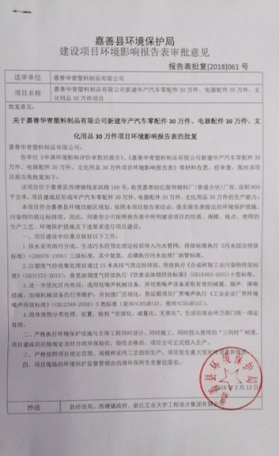

附件2污水集中处理接收协议书
